经济学导论2023秋季作业1

满分100分

截至日期：2023-10-23

**Q1** （24分）考虑一个只能生产毛衣 (sweaters) 和苹果 (apple) 的国家的生产可能性边界，回答下列问题。下图横轴为苹果 (吨)，纵轴为毛衣（件）。(共24分，每题4分)

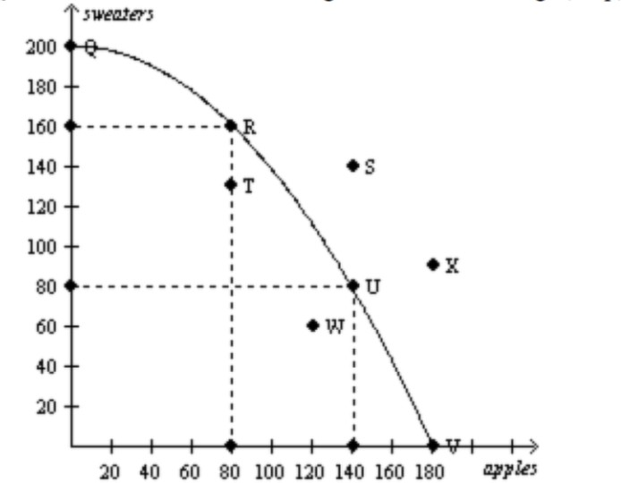

a. 生产可能性边界向外弯曲表明苹果的机会成本（以毛衣衡量）随着苹果生产数量的增加将如何变化？（增加、减少还是保持不变）

b. 从 T 点移动到 R 点，增加的毛衣的机会成本是多少（以苹果衡量）?

c. 从 R 点移动到 Q 点，增加的毛衣的机会成本是多少（以苹果衡量）?

d. 图中的哪些点是代表有效率的生产可能性?

e. 图表上的哪些点存在资源未利用的情况?

f. 受当前资源和技术限制，图中的哪些点是无法实现的?

**Q2** （30分）假设一个经济体由三个工人组成：小艾，小汤和小丽。每个工人每天有10个小时参与两项活动：钓鱼或采摘橙子。假设在任何给定的x小时内，小艾都能抓到x千克鱼或摘x千克橙子。小汤可以钓到x千克鱼或捡2x千克橙子。小丽可以钓到2x千克的鱼或采摘x千克的橘子。

a. 请画出经济的生产可能性边界, 并解释为什么图形看起来像你绘制的样子 (15分)

b. 假设每个工人花了一半时间抓鱼，一半时间采摘橙子，这是一种有效率的劳力配置吗？为什么/为什么不呢？（15分）

**Q3 （26分）**假设A和B是室友，他们把大部分时间用于学习（理所当然），但也流出一些时间做他们喜欢的事：比如做饼干和饮料。A制作一斤饮料需要4小时，做一块饼干需要2小时。B制作1斤饮料需要6小时，做1块饼干需要4小时。

1. A和B做1块饼干的机会成本是多少？谁在做饼干上有绝对优势？谁在做饼干上有比较优势？（10分）
2. 1块饼干的价格可以用饮料（斤）来表示，能使两个室友状况都更好的饼干的交易价格最高和最低是多少？为什么？（16分）

**Q4** （20分）我们分析一个假设的热咖啡市场。画图说明以下各项情况对热咖啡需求或供应的影响，并说明均衡价格和均衡数量将如何变化。 (共20分，每题4分)

a. 996文化开始盛行。

b. 热咖啡的替代品茶叶的价格下降了。

c. 咖啡豆的种植技术进步了。

d. 消费者收入收到经济衰退影响（假设热咖啡被视为正常商品）。

e. 生产商预计下个月热咖啡的价格将上涨。